GAMINIO TECHNINIŲ DUOMENŲ LAPAS TRIFAZIS SKIRIAMASIS
TTS-3 03k0000200301
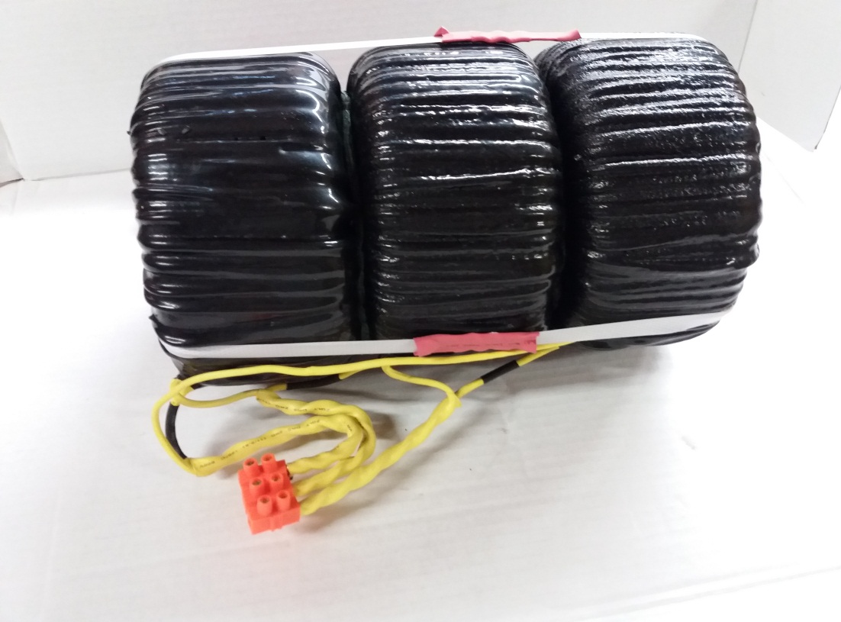

3~

IP 00

Maitinimo įtampa [PRI 3x400V ~60Hz
Maksimalios apkrovos srovė [I_{max}]: 3x4,54A
Išėjimo įtampa esant nominaliai apkrovai [SEC]: 3x 220V
Jungčių sistema: Dyn5
Nulinė srovė: 1,49A
Transformatoriuje išsklaidyta galia [ΔP]: 54W
Aplinkos temperatūra [t_{a}] -40ºC ÷ +40ºC
Apvijos temperatūros padidėjimas [Δt]: 36ºC
Matmenys [D/d/h]: ≈160x70x270 mm
Svoris: ≈24,5 kg

Atskirų transformatorių parametrai dėl skirtingų šerdžių savybių bei apvijinių laidų gali nežymiai skirtis nuo standartinių. Šie skirtumai neturi įtakos maitinamų įrenginių darbui.
Techto Sp. z o.o. +48 606 099 279
ul. Zwycięstwa 51 biuro@techto.pl
73-222 Suliszewo www.techto.pl
OBUDOWA TRANSFORMATORA TTS-3 1k65 400/3X110

